МАОУ "Султакаевская ООШ
Утверждаю :
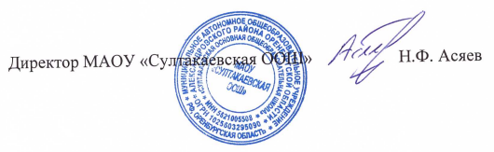

День 12
6/12/2024

Прием пищи | Раздел | №  рец. | Блюдо | Выход, г | Цена | Калорийность | Белки | Жиры | Углеводы
Завтрак | гор.блюдо | 1 | каша вязкая молочная рисовая | 250 | 15.42 | 211 | 11 | 14 | 48
Завтрак | гор.напиток |  | чай черный байховый с сахаром | 200 | 3.26 | 26 | 0 | 0 | 6
Завтрак | хлеб |  | хлеб пшеничный | 50 | 3.54 | 118 | 4 | 0 | 25
Завтрак |  |  | сыр в нарезке | 30 | 19.50 | 108 | 7 | 9 | 0
Завтрак 2 | фрукты |  | апельсин | 100 | 20.00 | 94 | 1 | 1 | 20
Обед | закуска |  | помидор в нарезке | 60 | 15.60 | 10 | 0 | 0 | 2
 | 1 блюдо |  | суп картофельный с клецками | 200 | 12.20 | 99 | 5 | 3 | 13
 | 2 блюдо |  | биточек из говядины | 100 | 28.06 | 295 | 18 | 17 | 16
 | гарнир |  | гороховая каша | 250 | 13.90 | 232 | 5 | 9 | 33
 | сладкое |  | кофейный напиток с молоком | 200 | 6.97 | 86 | 4 | 3 | 11
 | хлеб бел. |  | хлеб пшеничный | 50 | 3.54 | 118 | 4 | 0 | 25
 | хлеб черн.

